「國立臺南大學高等教育深耕計畫」
重要活動與特色文稿/成果報告
子計畫編號及名稱：B3 樂在服務 生命涵化 填表日期：111年04月11日
重要活動及特色文稿/成果報告
活動名稱：生命教育講座-「我聽障我驕傲」
活動時間：111年03月30日 |  |  | 活動地點：府城校區文薈樓JB106演講廳
參與人數：教師：0人、學生：139人、行政人員：0人、校外：0人
培育能力 | 校核心能力：■道德力 ■自學力 □創造力 □溝通力 □就業力 (可複選)
培育能力 | 深耕幸褔力：■正向(P) □投入(E) □關係(R) ■意義(M) □成就感(A)  □適性(I) □跨域(I) (可複選)
活動概述  ※活動規劃、目的  ※說明如何符應本校核心能力與深耕幸福力精神  ※請以300字以上描述為原則 | 一、活動目標：  1.藉由聽障演說家的現身分享，使學生能對不同族群的生命經驗有更多了解，以期能培養學生尊重與同理的態度。  2.透過講者講述其豐富多彩的人生，由此展現身處逆境仍不放棄的堅韌態度，激勵學生積極付出、勇敢追夢，並提供學習效仿的模範。  3.由講者分享其生命態度與人生哲學，增進學生對生活的正向態度與生命意義感的反思。  二、流程規劃：  本次活動邀請台灣首位聽障演說家陳昆聯蒞臨台南大學進行演講。  演講一開始，講師先向聽眾介紹自己的成長經歷，而後現場演唱一首準備三年的歌曲，展現其為達目標極盡努力的精神，並帶出本次演講主題。之後藉著分享自身的許多作為、對自己的信心以及對生命的熱忱，鼓舞學生勇敢面對困境、積極經營人生。此外，也分享許多名人語錄，讓學生能自我惕勵。而最後透過大合唱活動，向台下學生傳遞力量並結束本次演講。  講座結束後，以線上問卷的方式向學生蒐集心得回饋與建議。  三、活動準備：  講師簡報檔、簽到表、線上回饋表單…等。
活動成果  ※說明活動對教師或學生的實質成效與幫助  ※請以500字以上描述為原則
  一、參與人數:共139位同學參與，回收128份問券，問卷填答率92%。
  二、生命教育體認及活動滿意度問卷調查結果
  生命教育體認及活動滿意度調查
  題 目 | 非常  同意5 | 同意  4 | 普通3 | 不同意  2 | 非常不同意1
  1.我能以正向積極的態度面對生命中的困境與挫折。 | 47% | 34% | 16% | 2% | 1%
  2.經歷逆境時我願意勇於面對，提升自己能力，解決問題。 | 46% | 38% | 16% | 0% | 1%
  3.我覺得透過關懷其他人，有助於提升我的生命力。 | 55% | 31% | 13% | 1% | 0%
  4.我覺得我學會如何尊重及關懷生命。 | 58% | 28% | 13% | 1% | 0%
  5.演講內容符合主題之滿意程度。 | 65% | 23% | 11% | 2% | 0%
  6.演講者表達方式及與聽眾互動之滿意程度。 | 58% | 30% | 11% | 1% | 0%
  7.演講者能啟發並引導您思考之滿意程度。 | 58% | 26% | 16% | 1% | 0%
  8.從本次活動中我得到的收穫。 | 59% | 27% | 14% | 1% | 0%
  9.整體而言，我滿意本次活動。 | 59% | 27% | 13% | 1% | 0%
  1.我能以正向積極的態度面對生命中的困境與挫折
  分數 | 5 | 4 | 3 | 2 | 1
  人數 | 60 | 44 | 21 | 2 | 1
  百分比 | 47% | 34% | 16% | 2% | 1%
  2.經歷逆境時我願意勇於面對，提升自己能力，解決問題
  分數 | 5 | 4 | 3 | 2 | 1
  人數 | 59 | 48 | 20 | 0 | 1
  百分比 | 46% | 38% | 16% | 0% | 1%
  3.我覺得透過關懷其他人，有助於提升我的生命力
  分數 | 5 | 4 | 3 | 2 | 1
  人數 | 70 | 40 | 17 | 1 | 0
  百分比 | 55% | 31% | 13% | 1% | 0%
  4.我覺得我學會如何尊重及關懷生命
  分數 | 5 | 4 | 3 | 2 | 1
  人數 | 74 | 36 | 17 | 1 | 0
  百分比 | 58% | 28% | 13% | 1% | 0%
  5.演講內容符合主題之滿意程度
  分數 | 5 | 4 | 3 | 2 | 1
  人數 | 83 | 29 | 14 | 2 | 0
  百分比 | 65% | 23% | 11% | 2% | 0%
  6.演講者表達方式及與聽眾互動之滿意程度
  分數 | 5 | 4 | 3 | 2 | 1
  人數 | 74 | 39 | 14 | 1 | 0
  百分比 | 58% | 30% | 11% | 1% | 0%
  7.演講者能啟發並引導您思考之滿意程度
  分數 | 5 | 4 | 3 | 2 | 1
  人數 | 74 | 33 | 20 | 1 | 0
  百分比 | 58% | 26% | 16% | 1% | 0%
  8.從本次活動中我得到的收穫
  分數 | 5 | 4 | 3 | 2 | 1
  人數 | 75 | 34 | 18 | 1 | 0
  百分比 | 59% | 27% | 14% | 1% | 0%
  9.整體而言，我滿意本次活動
  分數 | 5 | 4 | 3 | 2 | 1
  人數 | 76 | 35 | 16 | 1 | 0
  百分比 | 59% | 27% | 13% | 1% | 0%
  三、問卷回饋
  （一）請簡述為何來參加本活動
  （共有128則回應，以下為精選回覆）
  - 對講座主題有興趣。
  - 想了解身障者如何突破困境及成功。
  - 想了解聽障朋友的生命經驗與生活。
  - 想要跟了解聽障者不便的地方
  - 身為特教生，很好奇聽障演講者具備的氣質與能力。
  - 沒有參加過聽障人士的演講，覺得很特別。
  - 想更多了解特殊需求幼兒可能的需要。
  - 對生命教育講座很有興趣，講師就算天生聽障也是一直努力著，光從這點就值得我們學習。
  - 慕名而來
  - 因為自己是特教系的學生，對於相關議題特別感興趣
  - 學習如何在逆境中成長
  - 對於生命本身的希望有疑惑
  - 想聽聽看聽障人士對於世界的看法
  - 想多認識一位特殊界的輝煌人士！
  - 因為不擅長跟特殊的人交流，想知道那些人跟正常人有什麼不一樣
  - 我未來想當老師，想說如果以後遇到聽障的學生該怎麼對待比較好
  - 很好奇聽障演說家的演講內容及呈現。覺得能有機會參與首位聽障演說家的演講實在難得可貴。
  - 我想在今天的活動中了解生命教育和道德
  - 好奇聽障者如何演說
  - 對於跟自己處於較為不同同溫層的同學，總是充滿好奇心，希望能去多多了解他
  - 為了通識點數
  （二）聽到哪些學習概念：
  （共有128則回應，以下為整合回覆）
  - 看自己擁有的，不看自己沒有的
  - 看似缺陷的地方有時候是上帝的恩典
  - 聽障者在學習語言和唱歌的困難
  - 學到增加自信的方法
  - 要努力，因為勤能補拙
  - 主動
  - 遭遇挫折時永不放棄的精神。
  - 正面思考的思維與態度。
  - 做中學
  - 突破自己的極限及嘗試自己不敢做的事
  - 觀察身邊周遭的小事物而改善大環境的不足
  - 自我精進
  - 如何學習
  - 如何成功
  - 多點關愛
  - 人非聖賢 誰能無過
  - 可以最困難的事擺在前面做
  - 接觸不同的新事物
  - 鯊魚效應
  - 認可自己、堅持自己，讓堅持是對的
  - 自信、勇於表現，不要在意別人眼光
  - 想學什麼就去學，不要怕
  - 願意從失敗中學習和給自己失敗的機會
  - 條條大路通羅馬
  - 尊師重道
  - 要擁有夢想
  - 弱勢族群的驕傲
  - 虛心接受他人意見
  - 發現優勢
  - 因材施教
  - 接納自己的不完美
  - 學習英文
  - 懂法律
  - 把別人的批評轉化成正面能量
  - 感謝給予幫助的人
  - 做別人不能忍受的才能享受別人不能享受的
  - 只有自己限制自己（內驅力）
  - 面對他人不當的言語不要理會
  （三）請分享今天的心得或建議：
  （共有128則回應，以下為精選回覆）
  - 能夠深入瞭解一個社會中的弱勢族群所要有成倍於一般人努力才能夠成功的難處，並且藉此來勉勵自己進步。
  - 今天聽了這堂演講，真的讓我了解努力有多麽重要，沒有能不能，只有想不想。謝謝講師的分享，不在意別人惡意批評，勇敢的做自己。
  - 我覺得今天講師講的內容中，令我最印象深刻的地方是有說到使自己變得有自信的方法，這個部分對於現在的我來說是蠻重要的，因為我感覺自己並不是一個特別有自信的人，因此我想我會試著讓自己去嘗試看看講師說的辦法，提升自己的自信，也謝謝講師今天的分享，使我獲益良多。
  - 演講者充滿了對自己的自信，以及對自己生命歷程的肯定，我認為這對人產生很大的鼓舞。
  - 聽完今天講者的分享，讓我更有動力去嘗試自己想要挑戰的任務，今天的分享讓我有這樣的想法和信念，是我今天最大的收穫。
  - 我覺得演講老師真的很厲害，做了很多一般人不會接觸的事情，不因為自己的缺陷而感到自卑。
  - 我想最讓我印象深刻的應該是主講者的溝通能力，國小三年級才配戴輔具的聽障生，照理來說溝通方面會有極大的可能產生問題，然而在這次演講中我聽到了國語、英語、台語和日語，甚至還能配合音調唱出歌，種種跡象都說明，透過努力，確實能達成許多旁人認為難以企及的成就，這次的演講讓我獲益良多！
  - 我覺得這是場很勵志的演講，講師不因自己是聽障而感到自卑，反而大大方方的分享自己的過往，也對自己充滿自信，甚至學習了許多不同領域的技能，這讓我很佩服。
  - 以往沒有聽過類似的演講，覺得主題很特別，而且講師活潑有趣、充滿自信，最意外的是講話發音非常清楚，其中所付出的努力令人佩服。
  - 很謝謝講師願意將自己的生命經驗分享給我們，使我們能學習到以正面的態度去面對人生的挫折。還有一個人要擁有自信的重要性。
  - 今天的演講中聽見聽障的講者是如何在這樣充滿困境的人生中追求夢想、努力改變，讓人覺得自己也必須向他學習，努力活出更好的人生。
  - 雖然我不是身心障礙者，但家中有長輩是，且我自己本身領有重大傷病卡，在看到講師是聽障者需靠助聽器的輔助才能正常生活，卻十分樂觀且積極的參與各種他感興趣的活動，甚至致力於改善這個對身障者還不太友善的環境時真的很感動，當初在檢查出患有T1時聽到最多安慰的便是只要好好吃飯確實施打胰島素，一樣還是正常人，和大家並沒有什麼不同，只是比很多人更早學會如何吃得健康，如何把自己照顧好，都說沒有了健康其他東西再多都沒用，糖寶照顧好自己也是能活的長長久久、快樂生活，而今天看到講師對待生命的態度感觸很深……。讚嘆下講師大大大的自信，雖然因為聽力問題無法唱得準確，但很棒，真的是在用生命譜出美麗的樂曲！
  - 這次演講我從講師身上學到了不放棄的態度、不限制自己以及不畏懼他人的眼光。我認為講師最讓人可敬的一點是就算身體先天上有著不平等的劣勢，卻不怨天尤人也不自暴自棄，反而將劣勢轉化爲動力，做到了許多正常人做不到的成就。
  - 陳老師的演講非常具有感染力，最印象深刻的部分是開頭一起唱小幸運的時候，我知道對聽障者而言唱歌很難，但陳老師唱得很認真、很投入、很好，眼神中散發光芒，讓我不自覺也跟著他唱，想要為他的計畫盡一份心力。結束後也有跟他聊聊，他也很積極的詢問演講有哪邊需要改進，很喜歡他的態度，很謝謝他為我們帶來這麼精彩的演講。
  - 原來精彩的人生是需要自己創造的，跟是不是一個完美的人並沒有任何的關係，希望我也可以像演講者一樣找到自己的生存之道。
  - 我覺得今天的演講非常有意義，講師本人讓我感受到他自身散發出來的自信，不會因為聽力障礙而侷限腳步，反而是一步一步實現更多的夢想。也因為他今天告訴我們「要去實行，不要卻步」，我覺得自己有了堅定的信念，希望未來可以在任何事情上都不要放棄。
  - 十分敬佩陳老師的人生哲學，他不像我們現代人軟弱無能、躊躇不前，他不畏缺陷、充滿自信，無論做什麼事都是堅持到最後。如唱一首歌對聽障的他來說需要三年的時間，若是其他人可能早已放棄。故而，我十分敬佩他的努力不懈。
  - 實在很高興能有這次機會參與首位聽障演說家的演講！我覺得演講的過程一分一秒都無比珍貴，我很認真也很享受的聆聽講師所呈現、表達的內容，他所要傳遞、教育的理念，皆深植於我心，聽了很多講師自身的經歷及講師分享其他人的故事，這不僅使我更專注外，又感到特別激勵人心，在與講師的小小要求(合唱小幸運)時，還一度感動到眼眶泛紅，淚珠子在眼眶裡打轉，反映的是講師的自信、努力和成功。參與此次演講，實在烙印我心和收穫滿溢呀！
  - 在這個講座中可以感受到講師對自己的自信，他沒有因為先天障礙的阻撓而自我放棄，反而是努力去做自己想做的事且積極的尋找機會、製造機會 。讓我這個平常不太主動的人有了一些收獲 ，使我看見主動的重要性，只要跨出這一步，總會有機會，若是縮在自己的蝸牛殼裡不出來，事情就永遠不會改變。還有講師在學習方面也是很努力，不管是生活上的、課堂上的等等。對於事情的專注與持續性是值得我們學習的，決定了的事情就努力地去做、去學，盡力做到最好且虛心檢討。
  - 以前對聽障者的看法是，跟他們溝通只能用手語，他們本身聽不到聲音所以很少聽障者會開口講話，可是今天我徹底改觀了，我沒想到一位聽障者可以把話說得那麼清楚甚至會講英文會唱歌，可見他是多麼努力花多麼多時間去練習，我是真的打從心底佩服他。
  - 各種方面都好厲害。即使知道自己也許沒辦法做得很好也勇敢去做好厲害，縱使身處壓力之中也能堅持下去好厲害。平常很容易因為希望能做好的事情做不好感到沮喪，聽完今天的演講或許也能對自己更有自信、更勇敢一點。
  - 我很佩服今天請來的講師，無論是在穿著上還是在授課方面，很明顯是一位充分備課的講師，而最令我敬佩您的是，您不會因為耳朵天生聽不到而感到自卑，反而比起一般人更努力的為自己創造機會，過著比一般人更多采多姿的日子，這樣的精神，事值得我學習的地方。
  （四）問卷分析
  上述統計結果顯示學生對演講整體滿意度高達8.5成。
  問卷中針對生命教育培養與人文關懷的四題量化題目(1.「我能以正向積極的態度面對生命中的困境與挫折。」2.「經歷逆境時我願意勇於面對，提升自己能力，解決問題。」3.「我覺得透過關懷其他人，有助於提升我的生命力。」4.「我覺得我學會如何尊重及關懷生命。」)學生填答分數平均高達8成多，顯示本次演講能提升學生正向面對生命的能力，也能增進學生對生命的欣賞與關懷。在質性回饋中，有學生表示從講師的分享中受到深深的激勵，而更有動力面對生活，也因為認識講師的生命歷程，而由衷欣賞、敬佩。另外，有學生受到講師身上散發的自信影響，期許自身能更信、勇敢。
  針對講者演講形式與講題的三題量化題目(5.「演講內容符合主題之滿意程度」6.「演講者表達方式及與聽眾互動之滿意程度」7.「演講者能啟發並引導您思考之滿意程度」) 學生填答分數平均高達8成多，顯示本次演講內容能扣合主題，符合多數學生的期待，在演講現場講師與學生的互動、給予的引導也符合大部分學生的需求。
活動檢討建議  ※請以300字以上描述為原則 | - 檢討與建議  - 問卷回饋中有學生反應座位太少，建議往後辦理演講可考慮根據座位數，給予錄取人數限制，或是在不影響行動的情形下於走道增加座位。  - 根據問卷回饋，有學生提到因為教室網路不好，而掃不到qrcode，建議若之後的演講有需要掃qrcode，可請現場的工作人員在此環節多注意台下學生的狀況，教導如何連線品質較佳的網路，或是給予其他解決方案。  - 針對演講內容，學生反應希望能再多了解講師的成長故事，或是如何解決學習路上所碰到的困境，建議後續有相似主題的演講時，能提前蒐集學生的期待，並提供給講者。  - 時間安排上，有學生提出希望可以安排休息時間。  - 環境設備方面，有學生反應麥克風聲音有點大，聽久了耳朵有點不舒服。
相關照片與說明
(請檢附至少6張活動紀錄照片及提供圖片說明)
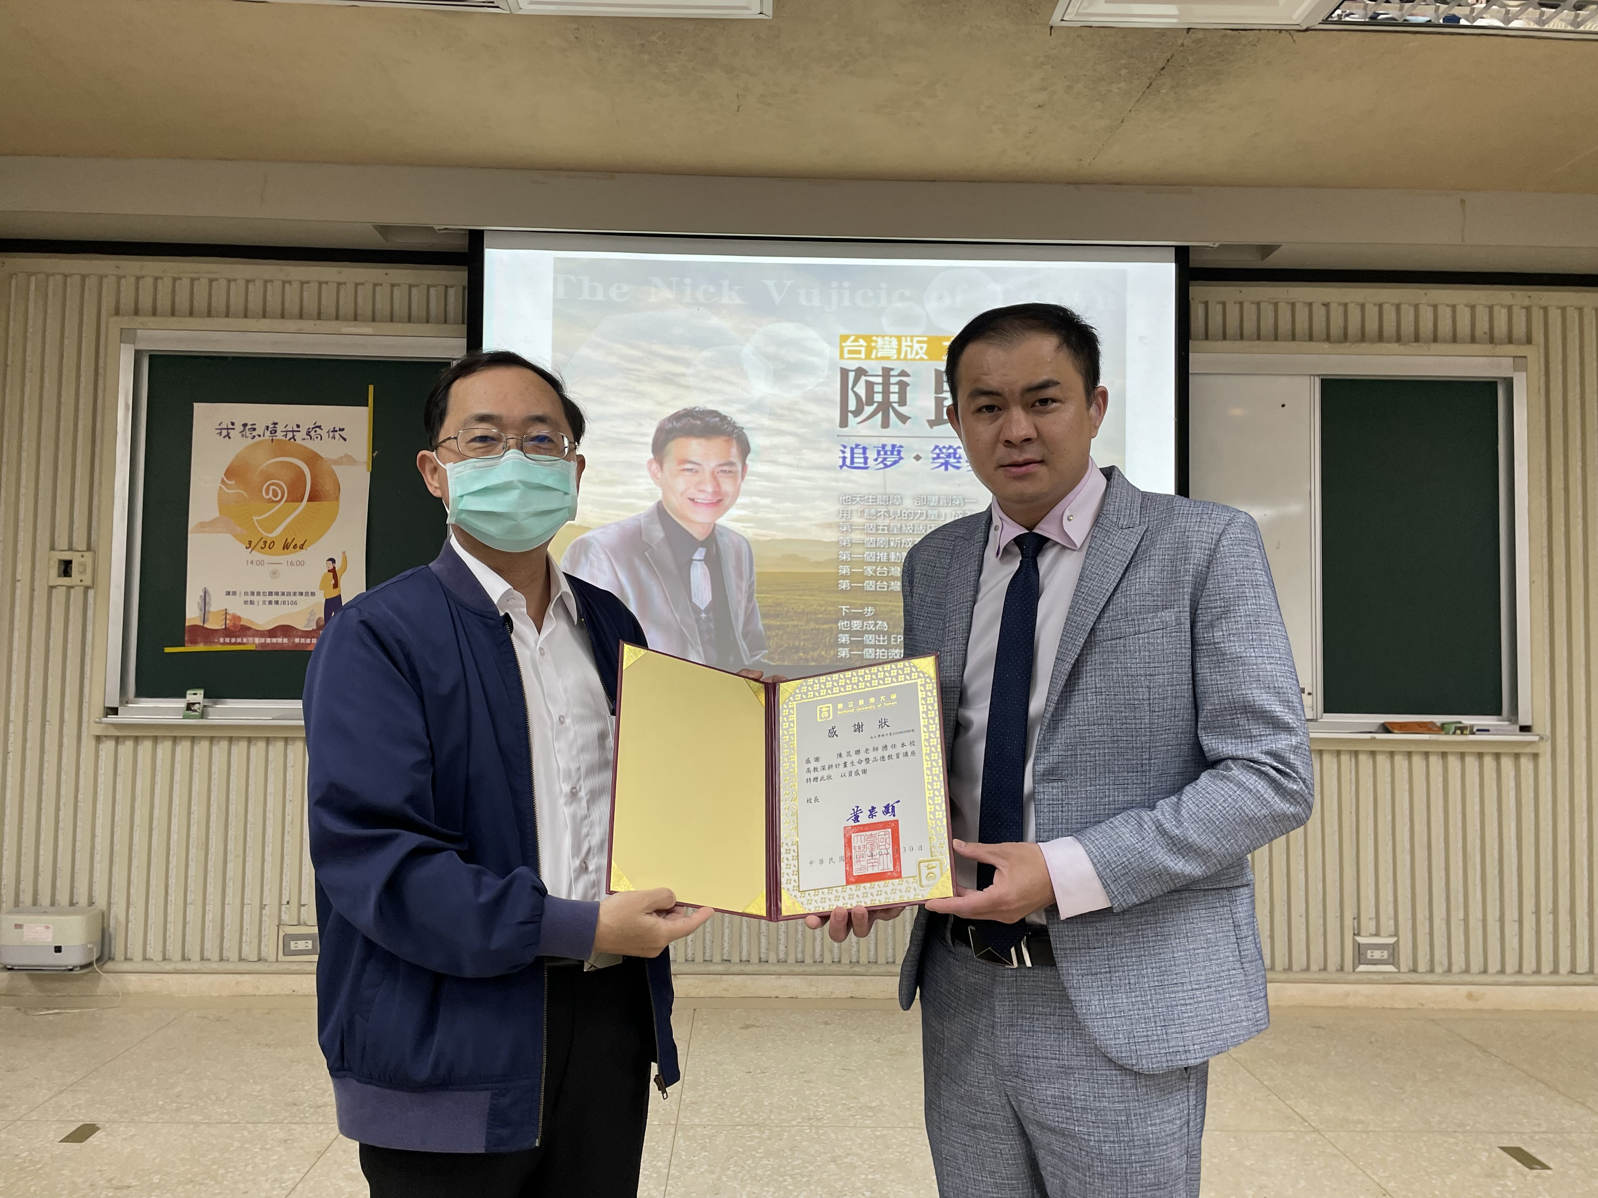 |  | 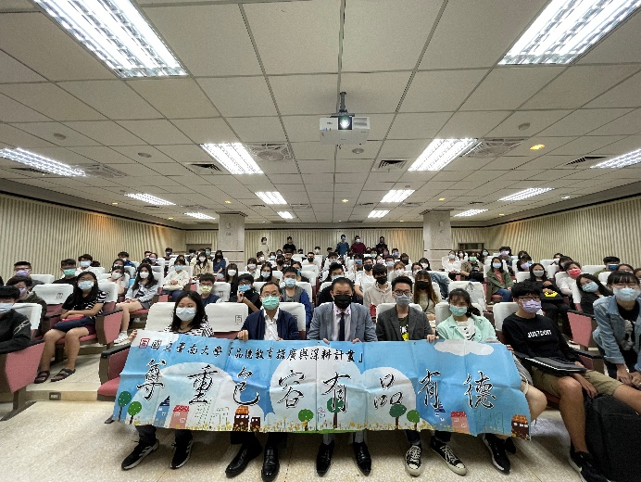
說明：頒發講師感謝狀，向講師傳達感謝之意。 |  | 說明：講師與全體參與人員大合照，為活動劃下美好的句號。
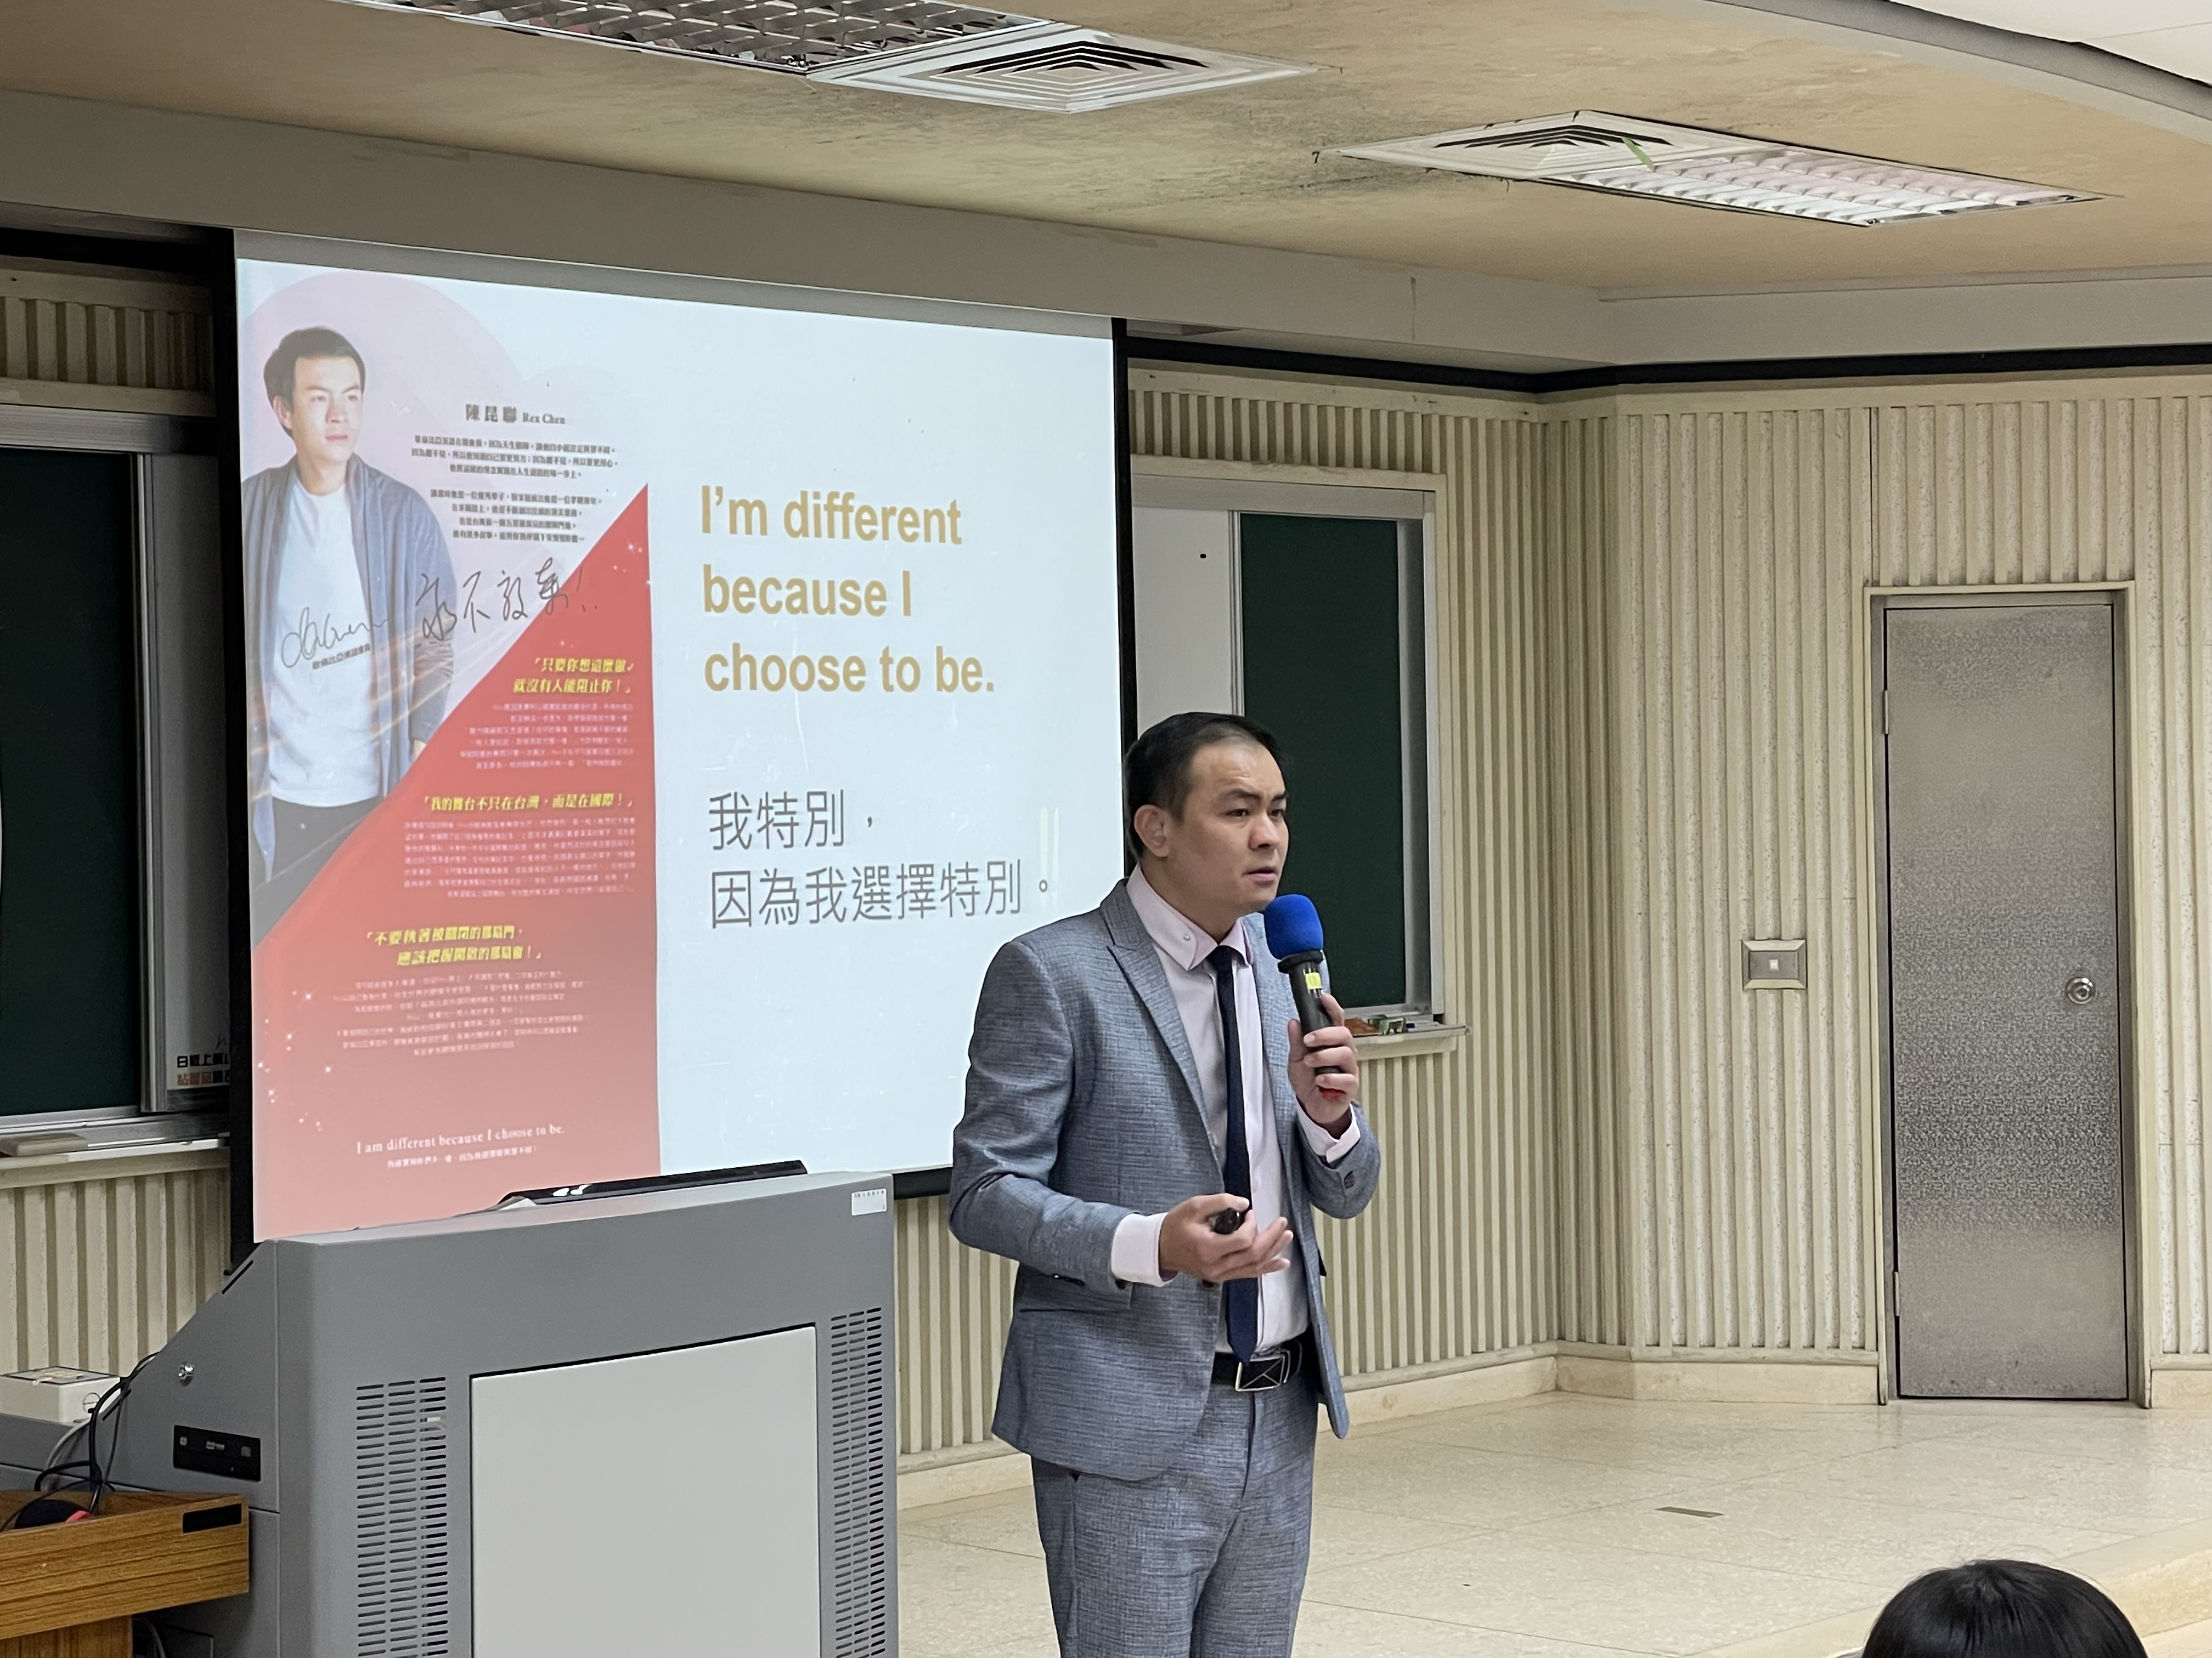 |  | 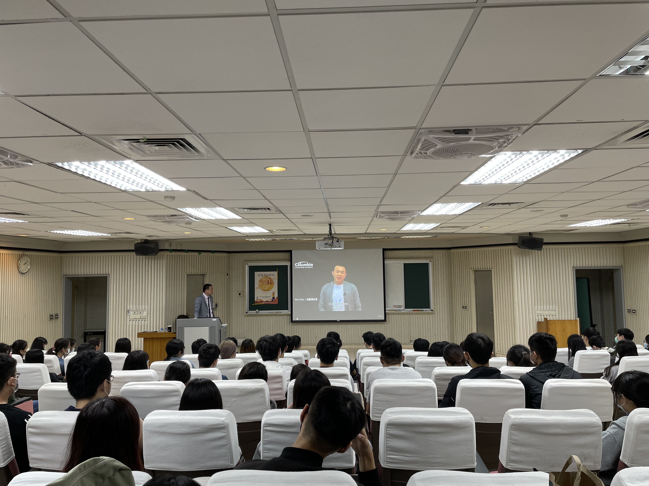
說明：講師自我介紹，說明其以聾人的獨特特質為傲。 |  | 說明：講師透過影片，向學生分享其精彩充實的生活，展現對生命的積極態度。
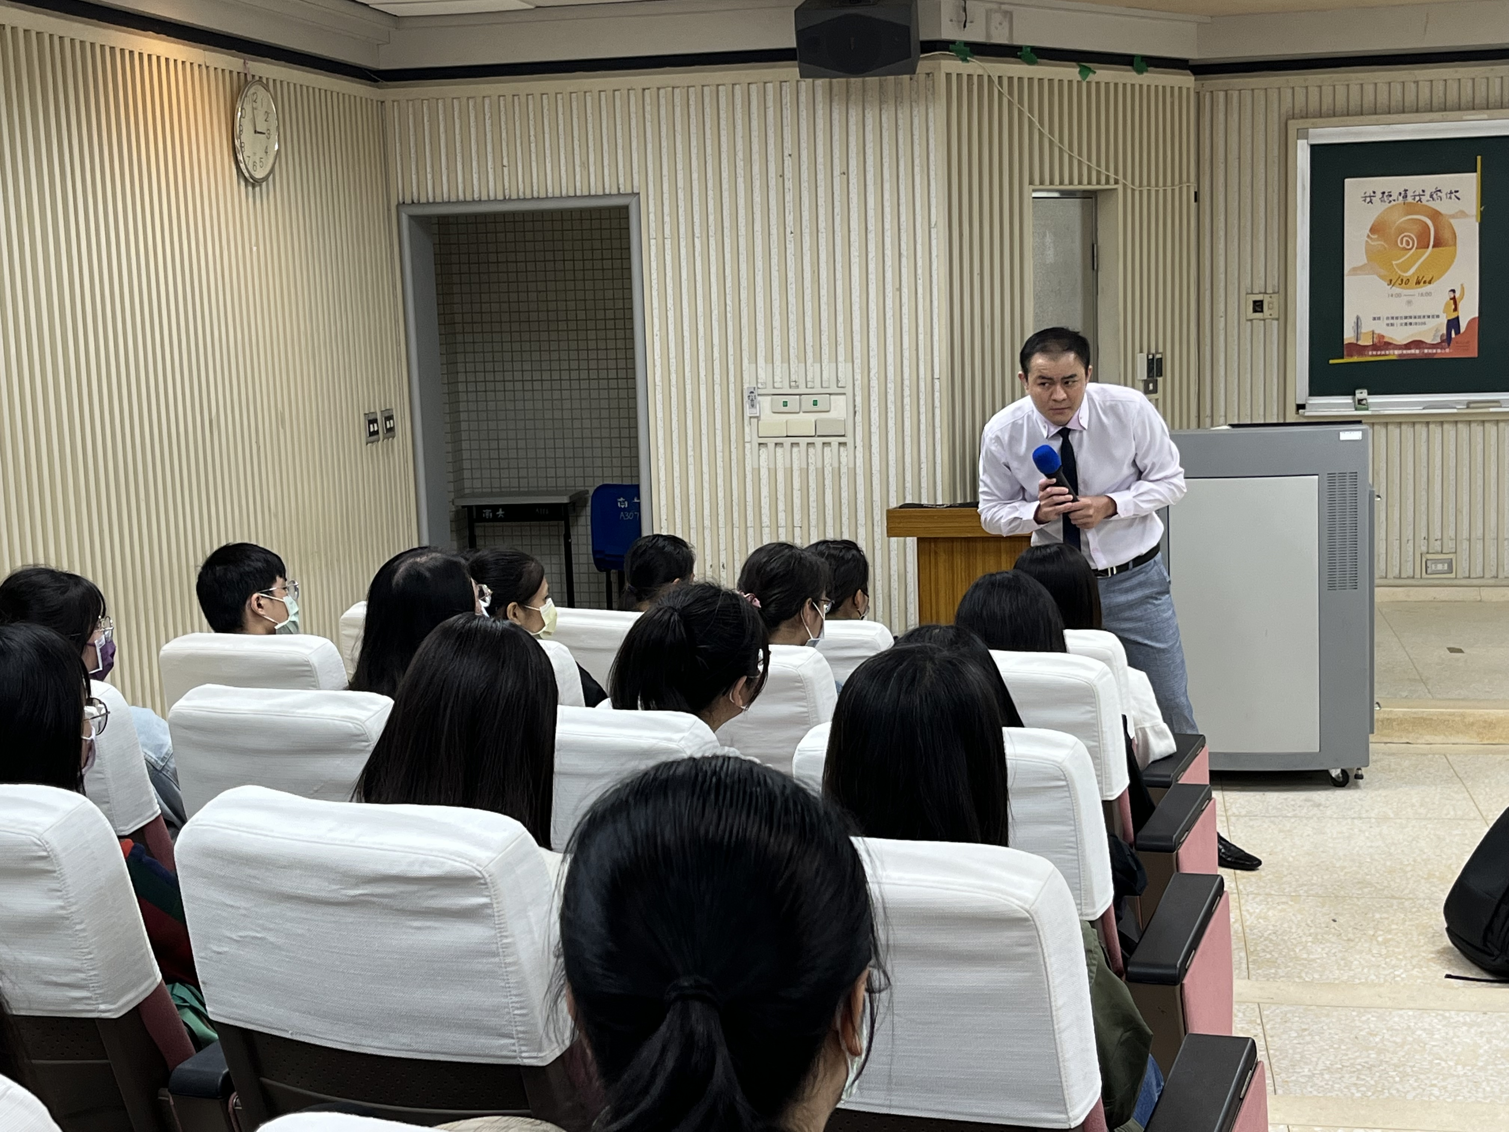 |  | 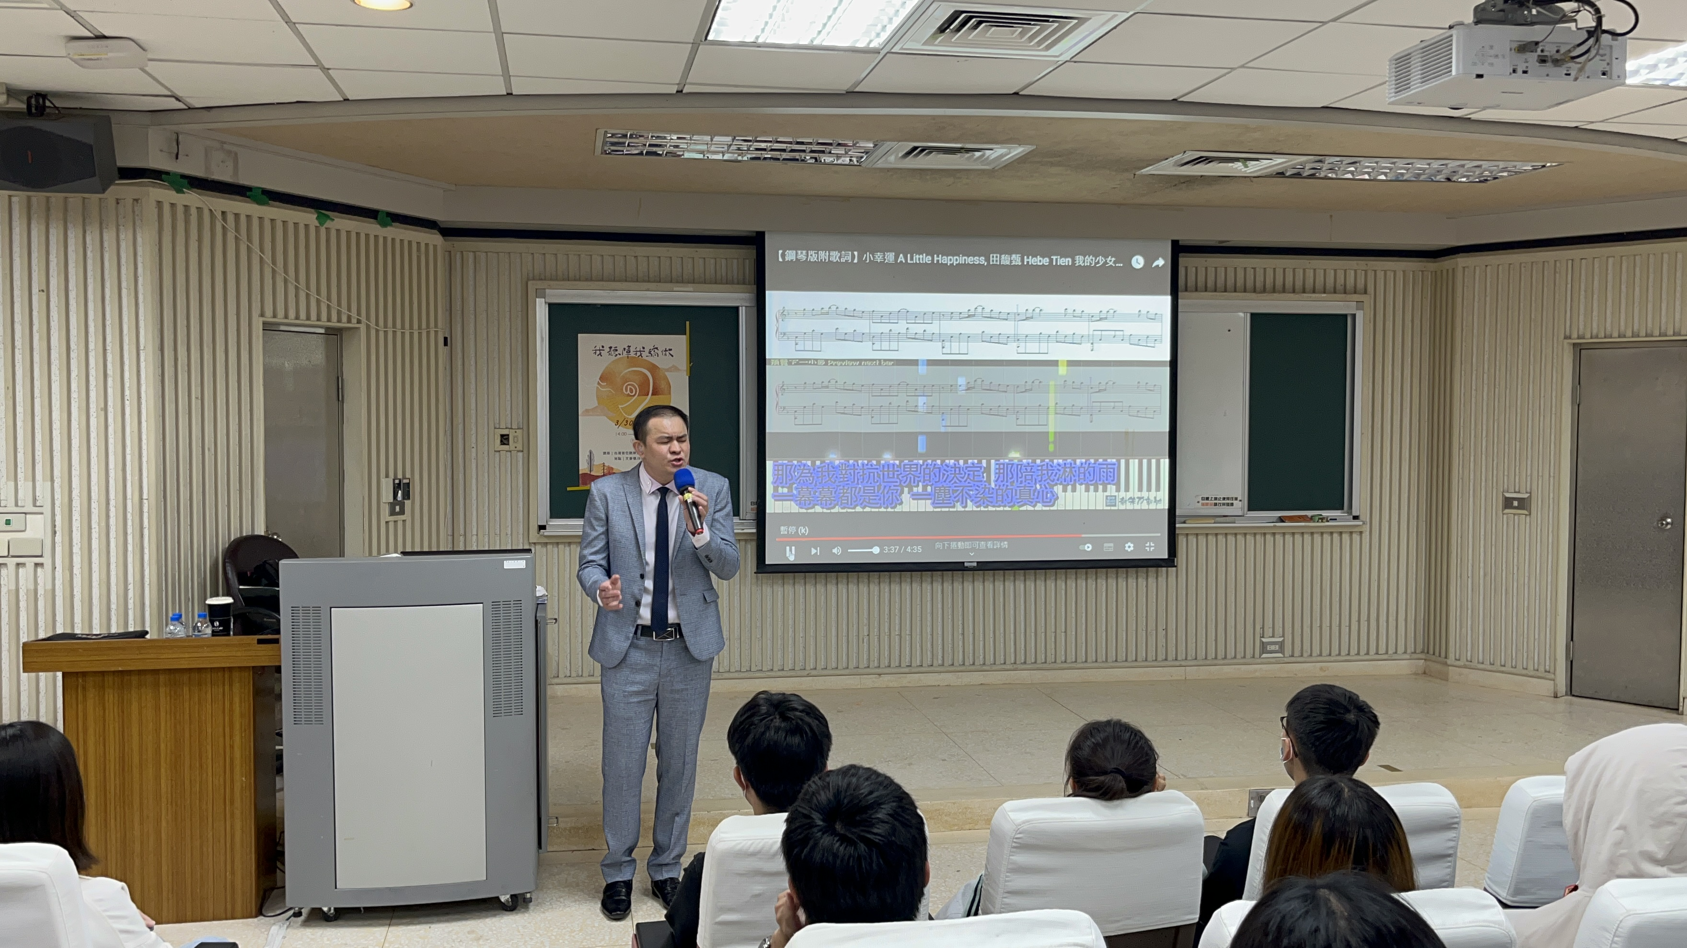
說明：講師認真閱讀台下學生的唇語，並對提問進行答覆。 |  | 說明：講師現場演唱歌曲，向學生示範「自信」的模樣，並鼓勵學生勇於展現自我。
執行成果相關附件
(請勾選可提供之附件，並隨後檢附)
□活動議程 ■活動海報 ■活動簽到單 ■活動問卷結果分析(必要)
■學生學習心得 ■質性回饋建議 □其他____
填表說明：
- 可自行設計格式，內容請務必與計畫相關之成果。
- 如所填報之資料為活動，請提供活動名稱、舉辦之時間、地點、目的、內容、成果…等，參考上方格式。
- 活動成果提供至少6張活動照片作為代表，照片請以學生學習或教師教學為焦點(儘量不要是誰致詞…),至少30字說明。
- 成果表單請回傳電子檔至深耕辦公室進行檢核，並於辦理後2周內上傳至本校高教深耕計畫網站(perma.nutn.edu.tw)。資料填報需考量個資法、肖像權、智財權，避免公告後造成相關法律糾紛

附件一、活動簽到表、活動海報


